MAS Aktivios, z.s., zve
na setkání pracovní skupiny pro rovné příležitosti

Termín: čtvrtek 18. dubna 2019 v 10,00 hod. (předpokládaný konec v 11,30 hod.)
Místo: Tyršova Základní škola a mateřská škola Plzeň-Černice, 32600 Plzeň, Vltavínová 10

Pracovní skupina se uskuteční v mateřské škole (ZŠ a MŠ Tyršova), kde probíhá výuka podle vlastního školního vzdělávacího programu „Začít spolu od začátku“, inspirovaným mnohaletým ověřováním programu Začít spolu (zacitspolu.eu). Paní učitelky nás provedou školkou, ukáží, jaká centra aktivit v místnosti k čemu slouží a jak program Začít spolu ve školce funguje. Bude následovat diskuze k tématu (u dobré kávy samozřejmě😊).
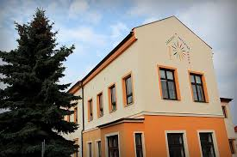
Svoji účast potvrďte prosím do 15. března 2019 na adrese info@mas-aktivios.cz nebo na tel. 721 759 772.

Mgr. Martina Hanzlíková,
Hlavní manažer projektu Místní akční plán rozvoje vzdělávání II Blovice a Přeštice
www.mas-aktivios.cz

